**Pizzeria**

**Contexte**

On se propose dans cette application de gérer les commandes d’une pizzéria.

**Préambule**

Voici le schéma de la base de données avec laquelle vous allez travailler.

Le script vous est fourni.

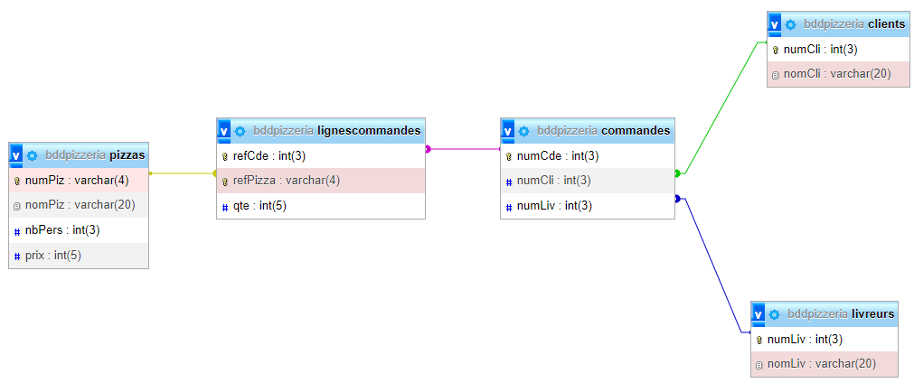

Voici l’interface principale

Au chargement, on affiche les informations suivantes :

* Le prochain numéro de commande
* La liste des noms des clients
* La liste des noms des livreurs
* La liste de toutes les pizzas

Par défaut, la quantité de chaque pizza sera initialisée à 0.

L’utilisateur pourra ainsi choisir la quantité de chaque pizza à commander.

Une fois la commande enregistrée, on rafraîchit l’interface.

